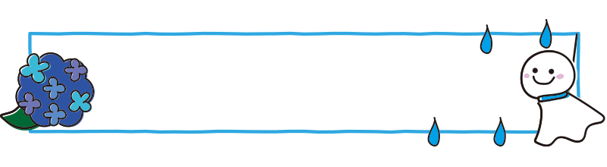
お知らせ＆お願い

◆生活科の学習について
6月5日（金）に敷島総合公園へ行きます。本日「校外学習のしおり」を配布しましたので，持ち物などの準備をお願いします。
◆健康実態調査の記入について
本日，「健康実態調査記録用紙」を配付しました。お子さんの生活の様子について回答をお願いします。用紙の答えの欄に数字で記入をしてください。6月1日（月）に持たせていただけると助かります。
◆水泳学習（プール）について
いよいよ6月から水泳学習（プール）が始まります。体育の時間（週2回程度），プールに入りますので持ち物の準備をお願いします。前日にプールカードを配付しますので，必要事項を記入してください。また，当日の朝，お子さんの体調チェックをしてプールカードを持たせてください。なお，プールカードに印かサインがない場合は，プールに入ることができませんので，確認をお願いします。
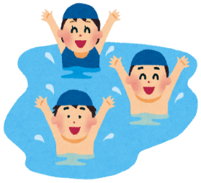
天候や水温，気温などの関係でプールに入れなかったときは，学校にプールセットを置いておきますので，ご承知おきください。スイミングなどで使用する場合は持ち帰るようにしますので，お子さんに伝えて
おいてください。体育の学習のある日（プールの日も含む）は，今まで通り体育着を着て登校さ
せてください。お手数ですが，よろしくお願いします。
◆連絡帳の記入について
少し前から連絡帳に宿題を記入しています。今後は，急なお知らせ（お便り「すまいる」に書いていないもの），持ち物や連絡なども記入したいと思っています。毎日連絡帳を確認してください。
◆音楽の学習について
6月9日（火）までに鍵盤ハーモニカを持たせてください。練習した後に，ホースなどを拭きますので，タオル（ガーゼ）も一緒に用意してください。
学校探検をしたよ！～敷島北小探検隊～
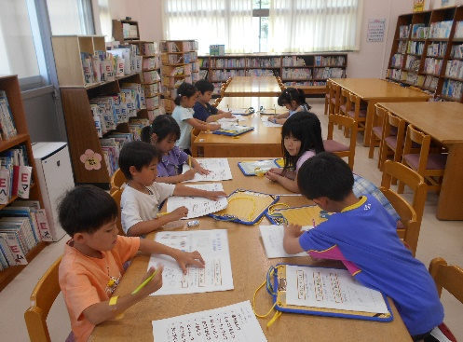
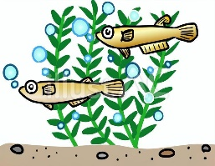
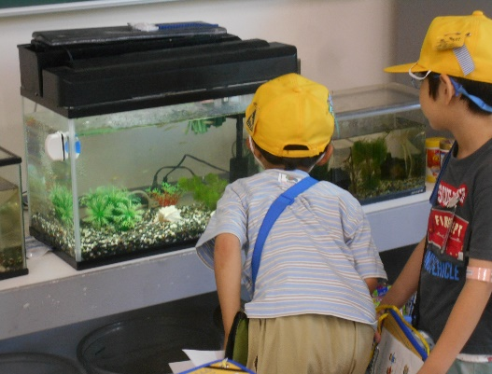
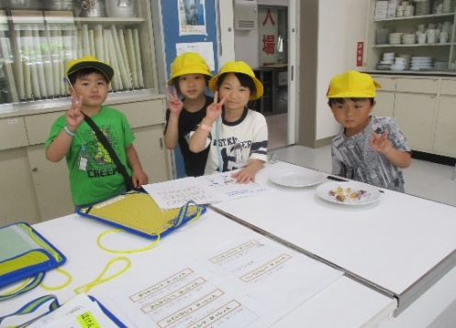
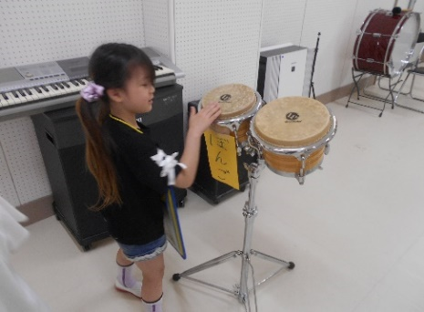
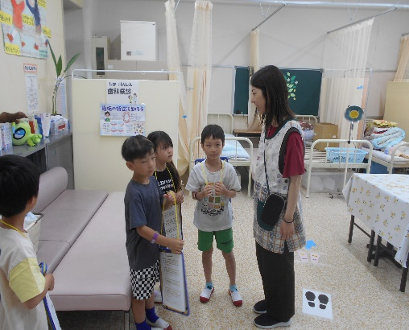
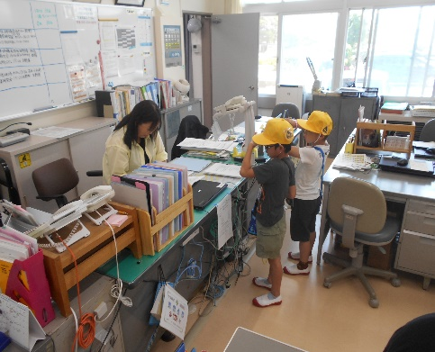
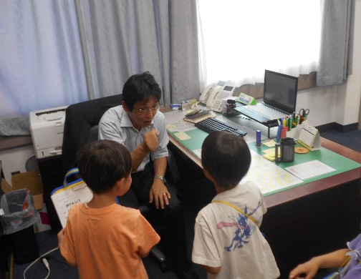
生活科の学習で，5月18日（月）に学校探検をしました。校長室や職員室，放送室など普段なかなか行くことのない教室を見学しました。教室の前のドアにミッションがあり，クリアーするとシールがもらえます。グループのお友だちと声を掛け合い，協力しながら楽しそうにやっている姿が見られました。
最初はグー，ジャンケン，ポン！
サインをお願いします。
けがをしたとき，手当てをしてくれてありがとうございます。

ミッション
クリア～！
どんな音が出るのかな…？

